TIÊU CHUẨN QUỐC GIA
TCVN 7961 : 2008
VÁN SÀN GỖ - PHƯƠNG PHÁP THỬ
Wood flooring strips - Test methods
Lời nói đầu
TCVN 7961 : 2008 thay thế cho TCVN 4340 : 1994.
TCVN 7961 : 2008 do Viện Vật liệu xây dựng – Bộ Xây dựng biên soạn, Bộ Xây dựng đề nghị, Tổng cục Tiêu chuẩn, Đo lường, Chất lượng thẩm định, Bộ Khoa học và Công nghệ công bố.

VÁN SÀN GỖ - PHƯƠNG PHÁP THỬ
Wood flooring strips – Test methods
1. Phạm vi áp dụng
Tiêu chuẩn này quy định phương pháp thử cho ván sàn gỗ (có thể áp dụng cho ván sàn được sản xuất từ các loại nguyên liệu khác).
2. Tài liệu viện dẫn
Các tài liệu viện dẫn sau đây là cần thiết khi áp dụng tiêu chuẩn này. Đối với các tài liệu viện dẫn ghi năm công bố thì áp dụng bản được nêu. Đối với các tài liệu viện dẫn không ghi năm công bố thì áp dụng phiên bản mới nhất, bao gồm cả phiên bản sửa đổi (nếu có).
TCVN 7960 : 2008 Ván sàn gỗ - Yêu cầu kỹ thuật
3 Lấy mẫu thử
Mẫu thử được lấy ngẫu nhiên, đại diện cho lô hàng cần kiểm tra. Số lượng mẫu thử được lấy theo thoả thuận giữa các bên tham gia thử nghiệm.
Trước khi tiến hành thử nghiệm, mẫu thử phải được để ổn định ít nhất 48 giờ ở điều kiện phòng thí nghiệm có độ ẩm tương đối của không khí là (65 ± 5) %, ở nhiệt độ (27 ± 2) ºC.
4 Xác định kích thước và sai lệch về kích thước
4.1 Nguyên tắc: Kích thước và sai lệch kích thước phải được xác định trên thanh ván sàn có độ ẩm không vượt quá 13 %.
4.2 Mẫu thử
Mẫu thử là ván sàn nguyên mẫu.
4.3 Dụng cụ
- Thước cặp phù hợp để đo chiều rộng có độ chính xác 0,05 mm.
- Thước đo chiều dài có độ chính xác đến 0,1 mm.
4.4 Xác định sai lệch chiều dài (L)
- Chiều dài của thanh mẫu thử được đo ở mặt trên của nó.
- Đo dọc theo hai cạnh dài, cách mép 20 mm (xem Hình 1).
- Chiều dài của thanh mẫu thử là giá trị trung bình cộng của hai số đo thu được tính chính xác đến 0,1 mm.
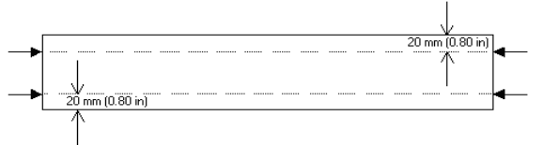
Hình 1 – Cách đo chiều dài thanh ván sàn
- Sai lệch chiều dài của mỗi thanh mẫu thử, tính theo milimét, chính xác đến 0,1 mm, là hiệu số lớn nhất của số đo chiều dài thực tế so với kích thước danh nghĩa.
- Sai lệch chiều dài của mẫu thử , tính theo milimét, là sai lệch lớn nhất của thanh mẫu thử trong số các thanh lấy để thử.
4.5 Xác định sai lệch chiều rộng (b)
- Chiều rộng của thanh mẫu thử được đo ở mặt trên của nó.
- Các vị trí đo cách nhau 0,3 m, có ít nhất ba vị trí đo trên mỗi thanh mẫu thử, trong đó có hai vị trí cách hai đầu thanh 150 mm (xem Hình 2).
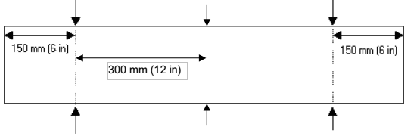
Hình 2 – Cách đo chiều rộng thanh ván sàn
- Chiều rộng mặt trên của thanh mẫu thử là giá trị trung bình cộng của hai số đo thu được tính chính xác đến 0,1 mm.
- Sai lệch chiều rộng của mỗi thanh mẫu thử, tính bằng milimét, là hiệu số lớn nhất của số đo chiều rộng thực tế so với kích thước danh nghĩa.
- Sai lệch chiều rộng của mỗi thanh mẫu thử, tính bằng milimét, là sai lệch lớn nhất của thanh mẫu thử trong số các thanh đã thử.
4.6 Xác định sai lệch chiều dày (a)
- Dùng thước cặp đo tại 4 vị trí cách đầu thanh mẫu thử khoảng 100 mm và cách mép khoảng 25 mm (xem Hình 3).
- Chiều dày (a) của thanh mẫu thử là giá trị trung bình cộng của tất cả các số đo thu được tính chính xác đến 0,1 mm.
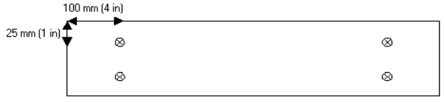
Hình 3 – Cách đo chiều dày thanh ván sàn
- Sai lệch chiều dày của mỗi thanh mẫu thử, tính theo milimét, là hiệu số lớn nhất của số đo chiều dày thực tế so với kích thước danh nghĩa.
- Sai lệch chiều dày của mẫu thử, tính theo milimét, là sai lệch lớn nhất của thanh mẫu thử trong số các thanh đã thử.
4.7 Đo chiều dày lớp mặt (a1)
- Dùng thước cặp đo khoảng cách từ mặt trên của thanh ván sàn xuống đến mặt trên của mộng. Các điểm đo cách nhau khoảng 0,3 m. ít nhất phải đo ba điểm trên mỗi thanh mẫu.
- Chiều dày mặt trên của mỗi thanh là giá trị trung bình cộng của các các số đo thu được trên thanh đó tính chính xác đến 0,1 mm.
- Sai lệch chiều dày mặt trên của mỗi thanh mẫu thử, tính theo milimét, là hiệu số lớn nhất của số đo thực tế so với kích thước danh nghĩa.
- Sai lệch chiều dày mặt trên của mẫu thử, tính theo milimét, là sai lệch lớn nhất của thanh mẫu thử trong số các thanh đã thử.
4.8 Đo chiều rộng hèm (a2)
- Dùng thước cặp đo chiều rộng của hèm. Các điểm đo cách nhau khoảng 0,3 m, ít nhất phải đo ba điểm trên mỗi thanh mẫu.
- Chiều rộng hèm đối với mỗi thanh mẫu thử là giá trị trung bình cộng của các các số đo thu được trên thanh đó tính chính xác đến 0,1 mm.
- Sai lệch chiều rộng hèm của mỗi thanh mẫu thử, tính theo milimét, là hiệu số lớn nhất của số đo chiều rộng hèm thực tế so với kích thước danh nghĩa.
- Sai lệch chiều rộng hèm của mẫu thử, tính theo milimét, là sai lệch lớn nhất của thanh mẫu thử trong số các thanh đã thử.
4.9 Đo chiều dày mộng (a3)
- Dùng thước đo chiều dày của mộng. Các điểm đo cách nhau khoảng 0,3 m, ít nhất phải đo ba điểm trên mỗi thanh mẫu thử.
- Chiều dày mộng của mỗi thanh mẫu thử là giá trị trung bình cộng của các các số đo thu được trên thanh đó tính chính xác đến 0,1 mm.
- Sai lệch chiều dày mộng của mỗi thanh mẫu thử, tính theo milimét, là hiệu số lớn nhất của số đo chiều dày mộng thực tế so với kích thước danh nghĩa.
- Sai lệch chiều dày mộng của mẫu thử, tính theo milimét, là sai lệch lớn nhất của thanh mẫu thử trong số các thanh đã thử.
4.10 Đo chiều sâu của hèm (b1)
- Đặt thước cặp thẳng đứng, để cho thanh giữa của thước cặp chạm đáy hèm. Các điểm đo cách nhau khoảng 0,3 m, ít nhất phải đo ba điểm trên mỗi thanh mẫu.
- Chiều sâu hèm của mỗi thanh mẫu thử là giá trị trung bình cộng của các số đo thu được trên thanh đó tính chính xác đến 0,1 mm.
- Sai lệch chiều sâu hèm của mỗi thanh mẫu thử, tính theo milimét, là hiệu của số đo chiều sâu hèm thực tế so với kích thước danh nghĩa.
- Sai lệch chiều sâu hèm của mẫu thử, tính theo milimét, là sai lệch lớn nhất của thanh mẫu thử trong số các thanh đã thử.
4.11 Đo chiều dài của mộng (b2)
- Dùng thước cặp đo khoảng cách từ mép ngoài của mộng đến cạnh trên. Các vị trí đo cách nhau khoảng 0,3 m, nhưng ít nhất phải đo ba vị trí trên mỗi thanh mẫu thử.
- Chiều dài mộng của thanh mẫu thử là giá trị trung bình cộng của các số đo thu được của thanh đó tính chính xác đến 0,1 mm.
- Sai lệch chiều dài mộng của mỗi thanh mẫu thử, tính theo milimét, là hiệu của số đo chiều dài mộng thực tế so với kích thước danh nghĩa.
- Sai lệch chiều dài mộng của mẫu thử, tính theo milimét, là sai lệch lớn nhất của thanh mẫu thử trong số các thanh đã thử.
4.12 Xác định chênh lệch giữa chiều rộng mặt trên và chiều rộng mặt dưới (f)
- Đo và xác định chiều rộng mặt dưới thanh mẫu thử giống như 4.4.
- Chênh lệch giữa chiều rộng mặt trên và chiều rộng mặt dưới là hiệu của số đo chiều rộng mặt trên với số đo chiều rộng mặt dưới.
4.13 Đo chiều sâu rMnh xoi mặt dưới (h)
- Đặt thước cặp thẳng đứng, để cho thanh giữa của thước cặp chạm đáy rãnh xoi. Các điểm đo cách nhau khoảng 0,3 m, ít nhất phải đo ba điểm trên mỗi thanh mẫu.
- Chiều sâu rãnh xoi là giá trị trung bình cộng của các số đo thu được tính chính xác đến 0,1 mm.
- Sai lệch chiều sâu rãnh xoi của mỗi thanh mẫu thử, tính theo milimét, là hiệu của số đo chiều sâu rãnh xoi thực tế so với kích thước danh nghĩa.
- Sai lệch chiều sâu rãnh xoi của mẫu thử, tính theo milimét, là sai lệch lớn nhất của thanh mẫu thử trong số các thanh đã thử.
4.14 Đo chiều rộng rãnh xoi mặt dưới (b3)
- Dùng thước cặp đo khoảng cách giữa hai cạnh của rãnh xoi. Các vị trí đo cách nhau khoảng 0,3 m, ít nhất phải đo ba vị trí trên mỗi thanh mẫu thử.
- Chiều rộng rãnh xoi là giá trị trung bình cộng của các giá trị đo thu được, tính chính xác đến 0,1 mm.
4.15 Xác định sai lệch độ vuông góc
- Đo khoảng cách từ một góc đến góc đối diện và đo tiếp khoảng cách giữa hai góc đối diện còn lại, thu được hai giá trị đường chéo (xem Hình 4).
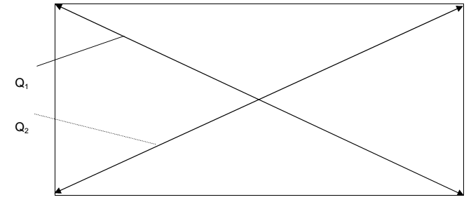
Hình 4 – Cách đo độ không vuông góc của thanh ván sàn
- Sai lệch độ vuông góc của mỗi thanh mẫu thử, tính theo milimét, là hiệu Q₂ - Q₁
Trong đó:
Q₁ là đường chéo nhỏ đo được, mm.
Q₂ là đường chéo lớn đo được, mm.
- Sai lệch độ vuông góc của mẫu thử, tính theo milimét, chính xác đến 0,1 mm, là sai lệch lớn nhất trong số các thanh mẫu đã thử.
4.16 Xác định độ cong một chiều
Độ cong một chiều của mỗi thanh mẫu thử, tính theo milimét, được xác định bằng cách đo như hướng dẫn ở Hình 11.
Độ cong một chiều của mẫu thử , tính theo milimét, là giá trị lớn nhất trong số các giá trị đo được trên mỗi thanh mẫu thử.
5 Xác định độ bóng bề mặt
5.1 Nguyên tắc
Độ bóng bề mặt phải được xác định trên thanh ván sàn có độ ẩm không vượt quá 13 %.
5.2 Mẫu thử
Mẫu thử là ván sàn nguyên mẫu.
5.3 Thiết bị
Thiết bị đo độ bóng IG-320 (như Hình 5) hoặc thiết bị tương đương.
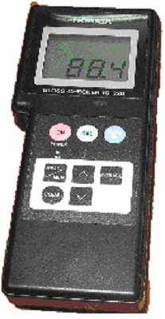
Hình 5 – Thiết bị đo độ bóng IG-320
Nguyên lý hoạt động: So với độ bóng chuẩn 100 % của lớp kính có tráng gương đen có trong máy đo và kết quả được thể hiện trên màn hình.
5.4 Cách tiến hành
- Đặt thanh mẫu thử lên mặt phẳng nằm ngang, mặt trên quay lên phía trên.
- Đặt máy đo độ bóng lên bề mặt mẫu thử, mỗi điểm đặt là một điểm đo. Các điểm đo cách nhau không quá 0,3 m. Mỗi thanh mẫu thử đo ít nhất tại ba điểm.
- Độ bóng bề mặt là giá trị trung bình cộng của các lần đo trên tất cả các mẫu thử, biểu thị bằng phần trăm, tính chính xác đến 1 %.
6 Xác định độ nhám
6.1 Nguyên tắc
Độ nhám bề mặt phải được xác định trên thanh ván sàn có độ ẩm không vượt quá 13 %.
6.2 Mẫu thử
Mẫu thử là ván sàn nguyên mẫu.
6.3 Thiết bị Kính hiển vi đo độ nhámbề mặt từ 10 μm đến 200 μm.
6.4 Cách tiến hành
- Đặt thanh mẫu thử lên mặt phẳng nằm ngang, mặt trên quay lên phía trên.
- Đặt kính hiển vi đo độ nhám lên bề mặt mẫu thử, mỗi điểm đặt là một điểm đo. Các điểm đo cách nhau không quá 0,3 m. Mỗi thanh mẫu thử đo ít nhất tại ba điểm.
- Độ nhám bề mặt là giá trị trung bình cộng của các lần đo trên tất cả các mẫu thử, biểu thị bằng micromét, chính xác đến 1 àm.
7 Xác định độ ẩm
7.1 Phương pháp khối lượng
7.1.1 Nguyên tắc
Độ ẩm của mẫu thử được xác định từ khối lượng mất đi sau khi sấy đến khô kiệt so với khối lượng khô kiệt của nó (khối lượng không đổi sau khi sấy ở nhiệt độ (103 ± 2) °C).
7.1.2 Mẫu thử
Mẫu thử có kích thước và hình dáng tuỳ ý, nhưng phải đủ cả chiều dày của ván sàn và có khối lượng tối thiểu là 20 g. Mẫu thử phải sạch, không dính các mảnh vở, bụi, mùn cưa.
7.1.3 Thiết bị và dụng cụ
- Cân có độ chính xác đến 0,01 g.
- Khay đựng mẫu.
- Tủ sấy có quạt thông gió, có thể điều khiển và duy trì nhiệt độ (103 ± 2) ºC.
- Bình hút ẩm có đường kính miệng bình 200 mm.
7.1.4 Cách tiến hành
Bước 1: Cân mẫu thử trước khi sấy
Cân mỗi mẫu thử ở trạng thái tự nhiên, ngay sau khi vừa được chuẩn bị xong với độ chính xác đến 0,01 g (m₁).
Bước 2: Sấy
Đặt các mẫu thử đã cân vào khay đựng mẫu, cho khay có mẫu thử vào tủ sấy, nâng dần nhiệt độ lên đến (50 ÷ 60) ºC, duy trì ở nhiệt độ này trong khoảng 3 giờ. Sau đó nâng nhiệt độ đến (103 ± 2) ºC và tiếp tục sấy cho đến khi khối lượng của mẫu thử không đổi. Kiểm tra khối lượng mẫu thử lần đầu được thực hiện sau khi sấy 10 giờ, lấy mẫu ra làm nguội trong bình hút ẩm đến nhiệt độ phòng rồi đem cân.
Các lần thử tiếp theo cách nhau 2 giờ.
Khối lượng của mỗi mẫu thử được coi là không đổi (m₀) khi khối lượng giữa hai lần cân liên tiếp cách nhau 2 giờ có độ chênh lệch không lớn hơn 0,1 %.
Bước 3: Cân mẫu thử sau khi sấy
Sau khi sấy xong, các mẫu thử được làm nguội trong bình hút ẩm đến nhiệt độ phòng. Cân mỗi mẫu thử ngay sau khi lấy ra khỏi bình hút ẩm với độ chính xác đến 0,01 g (m₀).
7.1.5 Tính kết quả
- Đối với mỗi mẫu thử, độ ẩm (W), tính bằng phần trăm (%), của mỗi mẫu được xác định như sau:
W = $\frac{m_{1}−m_{0}}{m_{0}}$x 100
trong đó:
m₁ là khối lượng của mẫu thử trước khi sấy, tính bằng gam (g).
m₀ là khối lượng của mẫu thử sau khi sấy, tính bằng gam (g).
- Độ ẩm của ván sàn
Độ ẩm của mẫu thử nghiệm là giá trị trung bình cộng độ ẩm của tất cả các mẫu thử, tính theo phần trăm, tính chính xác đến 1 %.
7.2 Đo độ ẩm bằng thiết bị cầm tay
7.2.1 Nguyên tắc: Đo độ ẩm bằng thiết bị cầm tay được thực hiện trên trên thanh ván sàn nguyên mẫu ở trạng thái tự nhiên.
7.2.2 Mẫu thử
Mẫu thử là ván sàn nguyên mẫu.
7.2.3 Thiết bị
Thiết bị đo độ ẩm điện trở hoặc laze (ví dụ như MERLIN trong Hình 6). Thiết bị có bộ điều khiển thang đo tuỳ theo khối lượng thể tích của gỗ.
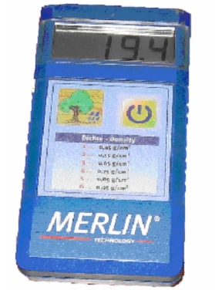
Hình 6 – Thiết bị đo độ ẩm MERLIN
Nguyên lý hoạt động: Thiết bị xác định độ ẩm dựa vào cảm ứng điện trở hoặc laze.
7.2.4 Cách tiến hành
- Đặt mẫu thử lên mặt phẳng nằm ngang, mặt trên quay lên phía trên.
- Đặt máy đo độ ẩm lên bề mặt mẫu thử, mỗi điểm đặt là một điểm đo. Các điểm đặt cách nhau không quá 0,3 m. Mỗi thanh mẫu thử đo ít nhất tại ba điểm. Chú ý khi máy đo độ ẩm có tín hiệu báo mẫu thử có độ ẩm ngoài vùng đo của nó thì phải tắt ngay.
- Độ ẩm của mẫu thử là giá trị trung bình cộng của các lần đo trên tất cả các mẫu thử, biểu thị bằng phần trăm, tính chính xác đến 1 %.
8 Xác định khuyết tật
8.1 Dụng cụ
- Thước cặp có độ chính xác đến 0,05 mm.
- Các dưỡng đo có đường kính xác định trước.
- Thước đo chiều dài có độ chính xác đến 0,1 mm.
8.2 Mọt
Đường kính và chiều sâu lỗ mọt được xác định bằng dưỡng đo phù hợp và thước cặp.
8.3 Mốc
Quan sát bằng mắt.
8.4 Gỗ dác
Kích thước được đo bằng thước cặp.
8.5 Mắt
Các loại mắt được đo như hướng dẫn ở các Hình 7a, 7b, 7c.
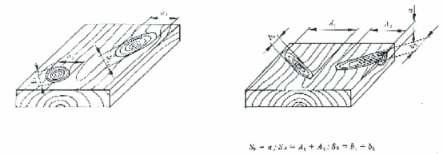
Hình 7a - Cách đo mắt tròn và mắt oval | Hình 7b - Cách đo mắt nhọn, mắt xuyên và mắt nhánh
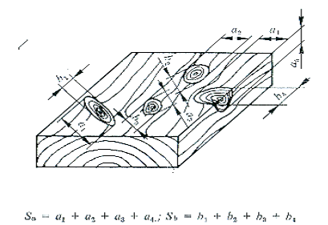
Hình 7c - Cách đo mắt cạnh nhọn và mắt cụm
8.6 Chéo thớ
Mức độ chéo thớ (nghiêng thớ được xác định như chỉ dẫn ở Hình 8.
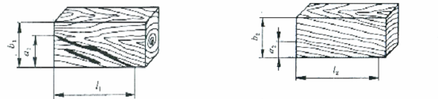
l₁ ≥ 2b₁ ; Z₁ = $\frac{a_{1}}{l_{1}}$x 100% | l₂ ≥ 2b₂ ; Z₂ = $\frac{a_{2}}{l_{2}}$x 100%
Hình 8 - Cách đo độ nghiêng thớ
8.7 Lõi
Quan sát bằng mắt.
8.8 Nứt
Vết nứt được đo như chỉ dẫn ở Hình 9.
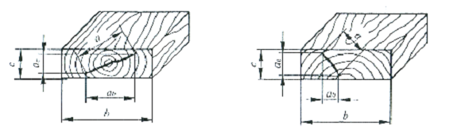
a_{b} > a_{c} ; Z₁ = $\frac{a}{b}$ | a_{c} > a_{b} ; Z₂ = $\frac{a}{c}$
Hình 9 - Cách đo vết nứt
8.9 Lượn sóng
Xác định bằng cách đặt thước có cạnh thẳng, phẳng lên bề mặt trên cạnh của ván sàn, nếu bề mặt có lượn sóng cạnh thước sẽ không tiếp xúc hoàn toàn.
8.10 Lẹm cạnh
Mức độ lẹm cạnh được đo như chỉ dẫn ở Hình 10.
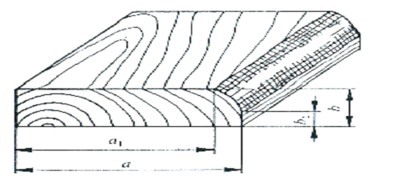
Z₁ = a – a₂ ; Z₂ = b –b₁
Hình 10 - Cách đo độ lẹm cạnh
8.11 Cong
Các biến dạng cong được xác định như hướng dẫn ở Hình 11.
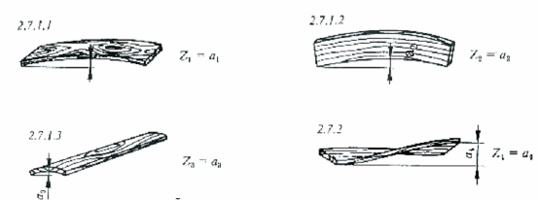
Chú dẫn: 2.7.1.1 Cong mặt
2.7.1.2 Cong cạnh
2.7.1.3 Cong lòng máng
2.7.2 Xoắn vỏ đỗ
Hình 11 - Cách đo biến dạng cong
7.11 Xơ hai đầu
Quan sát bằng mắt. Xơ là bề mặt gỗ xù xì, không nhẵn.
7.12 Sai lệch kích thước
Chiều rộng và chiều dày ở hai đầu ván sàn được đo như ở 4.2 và 4.3 của tiêu chuẩn này, nhưng đo sát mép đầu của thanh.
9 Báo cáo kết quả thử nghiệm
Báo cáo kết quả thử nghiệm bao gồm các nội dung sau:
- Cơ quan gửi mẫu
- Ngày gửi mẫu và ngày trả kết quả thử nghiệm
- Loại mẫu và yêu cầu thử nghiệm
- Các kết quả thử nghiệm kèm theo phương pháp thử
- Nhận xét kết quả thử nghiệm
- Người thí nghiệm, người kiểm tra, thủ trưởng đơn vị thử nghiệm.

